开启路由器电源，用网线把电脑和路由器连接好(或无线连接)，浏览器地址输入192.168.10.1设置
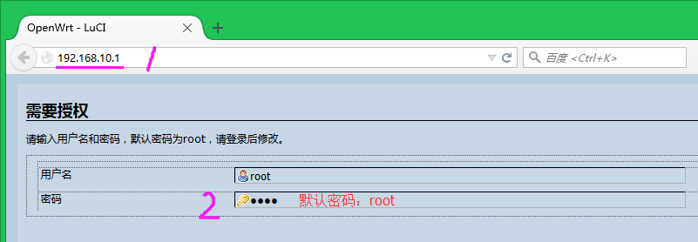

进管理界面后，点开网络-无线就会看到下面的界面：

点击搜索按钮，搜索要中继的网络。
出现下图。
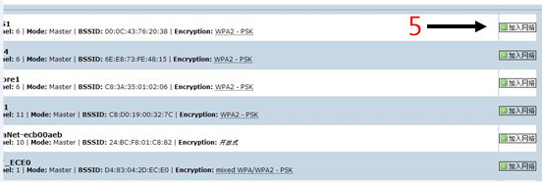
加入网络，会看到这样的界面。第6步要注意，重置方框默认是空的 不要去打钩，不用管，直接进行下一步。第7步填好密码就可以提交了。会到下一个界面。
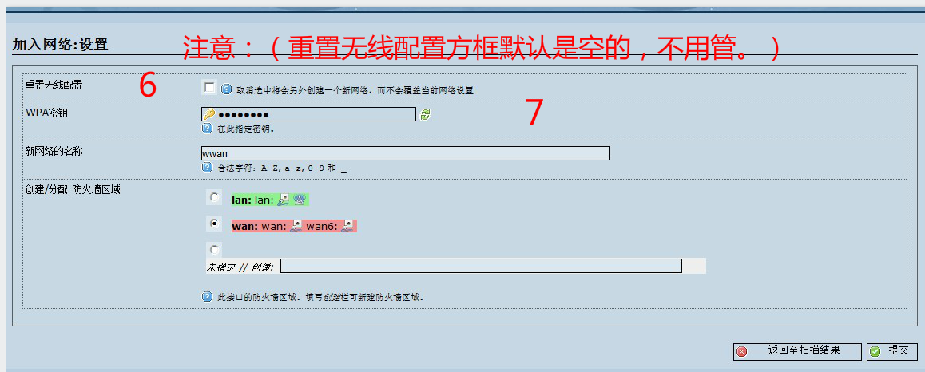
到这个界面后 直接保存应用就可以了。不要改其他的。
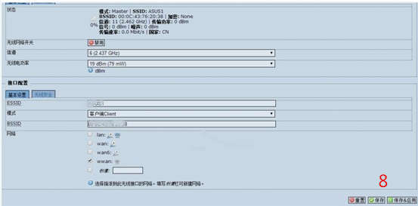

此时，返回“网络-接口”页面，看新创建的WWAN接口是否成功获取到上级的DHCP地址，如果有说明连接成功。如下图：

到这中继的设置已经完成，如出现连接上信号正常，确没有网络，请看下上级路由器的管理ip是否和这个路由器的管理ip一样了（ip一样是会冲突的）必须把路由器ip地址改其他的然后再重新设置。
如果发现路由器没有发射WIFI
信号出来，那就是上面设置的过程把本身的无线做中继，被覆盖了，不用急按下面的步骤添加一个无线信号出来就OK了。
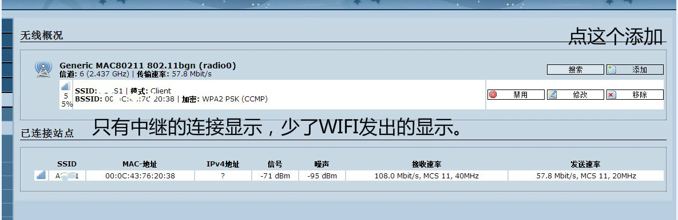
找到网络/无线/点开就会看到上面的图了，少了无线的显示数据，点添加到下一步，会看到类似下面的界面：
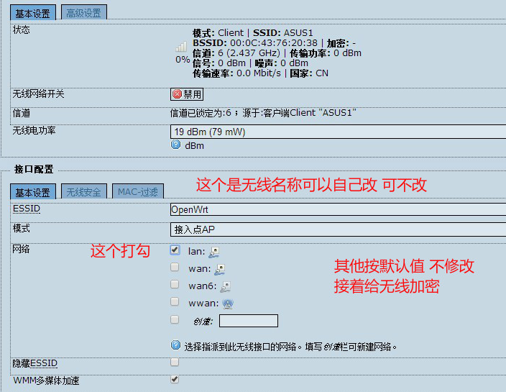
接着点开（无线安全）那个选项如下图：

设置和上面显示的一样，密码自己加下，最后点下面。。。。保存应用就可以了
到此设置已经结束了。谢谢支持。
需要复位路由默认参数的请看下面的介绍。
路由器的复位方法1：进入路由器系统界面，系统>>备份升级>>执行复位 如下图操作。

复位方法2：路由器待机状态下，按住复位按钮15秒，等待系统自动复位。
默认路由器管理IP地址：192.168.10.1
默认路由器登陆密码：root
默认路由器无线密码：rootroot

